Příloha č.: 2 k materiálu č.: 8/9
Počet stran přílohy: 2

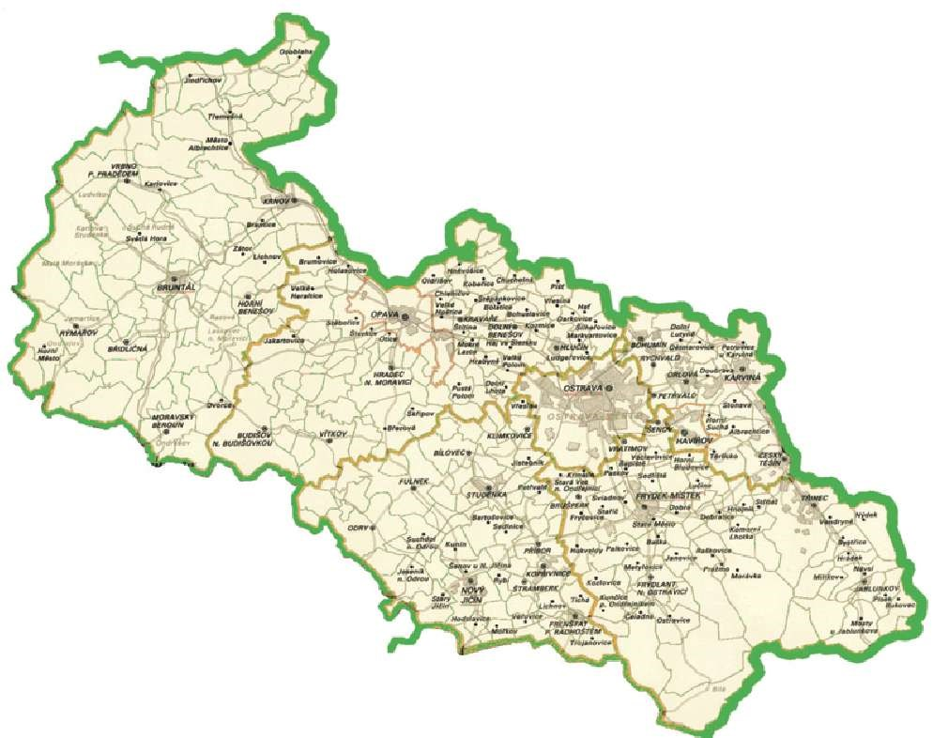

P l á n o d p a d o v é h o h o s p o d á ř s t v í M o r a v s k o s l e z s k é h o k r a j e
Část 1 – Úvod

1.2 Časové období plánování
POH MSk je zpracován na dobu 10 let tj. období 2003-2012 platný nejdéle po dobu 18 měsíců ode dne účinnosti závazné části nového plánu odpadového hospodářství České republiky a bude změněn bezprostředně po každé zásadní změně podmínek, na jejichž základě byl zpracován.

